Nghiên cứu tính kháng thuốc của rầy nâu Nilaparvata lugens Stal. ở một số tỉnh ở đồng bằng sông hồng và vùng đông bắc bộ
Study on pesticide resistance of Brown Plant Hopper (BPH) in some provinces of the Red river Delta and northeast region
Lê Thị Kim Oanh và các cộng sự
(Tào Minh Tuấn, Nguyễn Thị Ngọc, Nguyễn Thị Hạnh, Nguyễn Thị Thu Hằng,
Lê Thế Anh, Nguyễn Phạm Hùng, Trần Phan Hữu, Phan Thế Dũng,
Nguyễn Thanh Hải, Hà Minh Thành)
Cục Bảo vệ thực vật
MỞ ĐẦU
Rầy nâu (Nilaparvata lugens Stal.) là một trong các đối tượng dịch hại nguy hiểm ở các vùng trồng lúa trên Thế giới trong đó có Việt Nam. Loài dịch hại này không chỉ trực tiếp gây hại mà còn là môi giới truyền virus gây bệnh vàng lùn và lùn xoắn lá cho cây lúa. Để phòng trừ chúng hiện nay biện pháp chính vẫn là sử dụng thuốc trừ sâu hóa học. Thực tế biện pháp này đã mang lại hiệu quả phòng trừ cao, giải quyết nhanh nhiều trận dịch lớn. Tuy nhiên quá lạm dụng vào thuốc hóa học đã mang lại những hậu quả không mong muốn như: Gây ô nhiễm môi trường, tiêu diệt các loài thiên địch và đặc biệt gây hiện tượng kháng thuốc của rầy nâu khiến việc phòng trừ chúng đã khó khăn càng trở nên khó khăn hơn nữa.
Để có dẫn liệu phục vụ cho công tác quản lý và hướng dẫn sử dụng thuốc hóa học phòng trừ rây nâu an toàn và hiệu quả, chúng tôi đã tiến hành nghiên cứu “ Tính kháng thuốc trừ sâu của rầy nâu Nilaparvata lugens Stal. ở một số tỉnh đồng bằng sông Hồng và vùng đông bắc bộ”.
VẬT LIỆU VÀ PHƯƠNG PHÁP NGHIÊN CỨU
1.Vật liệu
Địa điểm nghiên cứu: các thí nghiệm được tiến hành tại Trung tâm Kiểm định và Khảo nghiệm thuốc BVTV phía Bắc, Cục Bảo vệ thực vật
(Điều kiện cơ sở vật chất, trang thiết bị đồng bộ chuyên dùng đáp ứng yêu cầu nghiên cứu tại phòng thí nghiệm )
Côn trùng thí nghiệm:
Các quần thể rầy nâu Nilarpavata lugens Stal. thu thập từ các tỉnh thuộc đồng bằng sông Hồng là: Hà Nội, Nam định, Thái Bình, Vĩnh Phúc, Hưng Yên và các tỉnh thuộc vùng Đông Bắc bộ là: Phú Thọ, Bắc Giang.
Dòng rầy nâu Nilarpavata lugens Stal. mẫn cảm từ Nhật Bản được nhân nuôi cách ly trong phòng thí nghiệm từ 1989.
Các hoạt chất trừ sâu thử nghiệm:
Fenobucarb dạng kỹ thuật 98%. Thuốc tác dụng ức chế enzym Acetyl Choliesterase trong hệ thần kinh côn trùng. Thuốc thương phẩm dùng trong thí nghiệm ngoài đồng ruộng là BASSA 50 EC
Fipronil dạng kỹ thuật 95%. Thuốc ức chế sự dẫn truyền và kích thích thần kinh côn trùng. Thuốc thương phẩm dùng trong thí nghiệm ngoài đồng ruộng là REGENT 800 WG
Imidacloprid dạng kỹ thuật 97%. Thuốc tác dụng như một chất đối kháng gắn với thụ quan nAcheR trong tế bào thần kinh côn trùng. Thuốc thương phẩm dùng trong thí nghiệm ngoài đồng ruộng là CONFIDOR 700 WG
Các thuốc kỹ thuật được hoà tan trong acetone đựơc dùng làm dung dịch mẹ và từ đó được hoà loãng thành các nồng độ cần dùng cho từng thí nghiệm. Trong quá trình thử nghiệm tính toán hệ số CF sao cho thuốc sử dụng đạt 100% hoạt chất.
Một số thuốc hỗn hợp 2 hoạt chất được lựa chọn để khảo nghiệm hiệu lực ngoài đồng ruộng gồm: Javipas 450 EC (Fenobucarb 415 + Imidacloprid 35); Henri 750 WG (Fipronil 30 + Imidaloprid 720)
Thời gian nghiên cứu: 3 năm từ 2008 – 2010
2.Phương pháp
2.1.Điều tra tình hình sử dụng thuốc trên lúa của nông dân một số tỉnh đồng bằng sông Hồng
Tiến hành tại các địa điểm nghiên cứu thông qua phiếu điều tra với nội dung: Chủng loại thuốc, số lần phun/vụ và khoảng cách giữa các lần phun.
2.2.Xác định mức độ kháng thuốc của các quần thể rầy nâu đối với một số hoạt chất sử dụng phổ biến
Thu thập và nhân nuôi rầy nâu
Rầy nâu thu thập từ các vùng khác nhau được nhân nuôi riêng rẽ trong các lồng để đánh giá tính kháng thuốc. Khi rầy vũ hóa rộ từ 5 – 7 ngày, chuyển rầy vào lồng với nguồn mạ mới để cho rầy đẻ trứng. Ngày hôm sau lấy khay mạ ra ngoài. Thay liên tục từ 3 – 5 ngày như vậy để có được những lứa rầy đồng đều (mỗi lứa được xác định lấy ra cùng thời điểm). Dùng các lứa rầy này thử thuốc. Để cho trứng nở và phát triển.
Hình 1,2: Thu thập và nhân nuôi rầy để tiến hành thí nghiệm

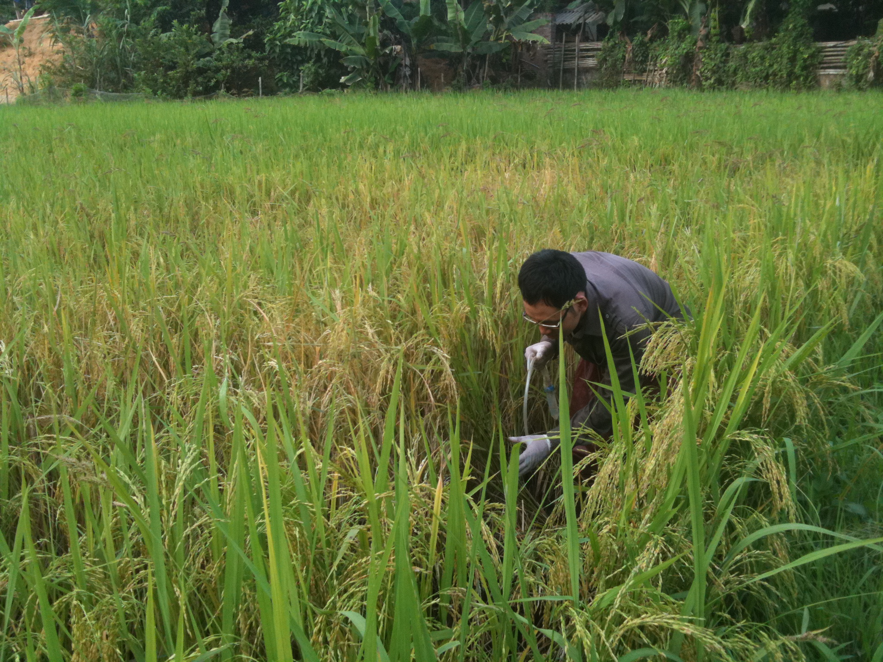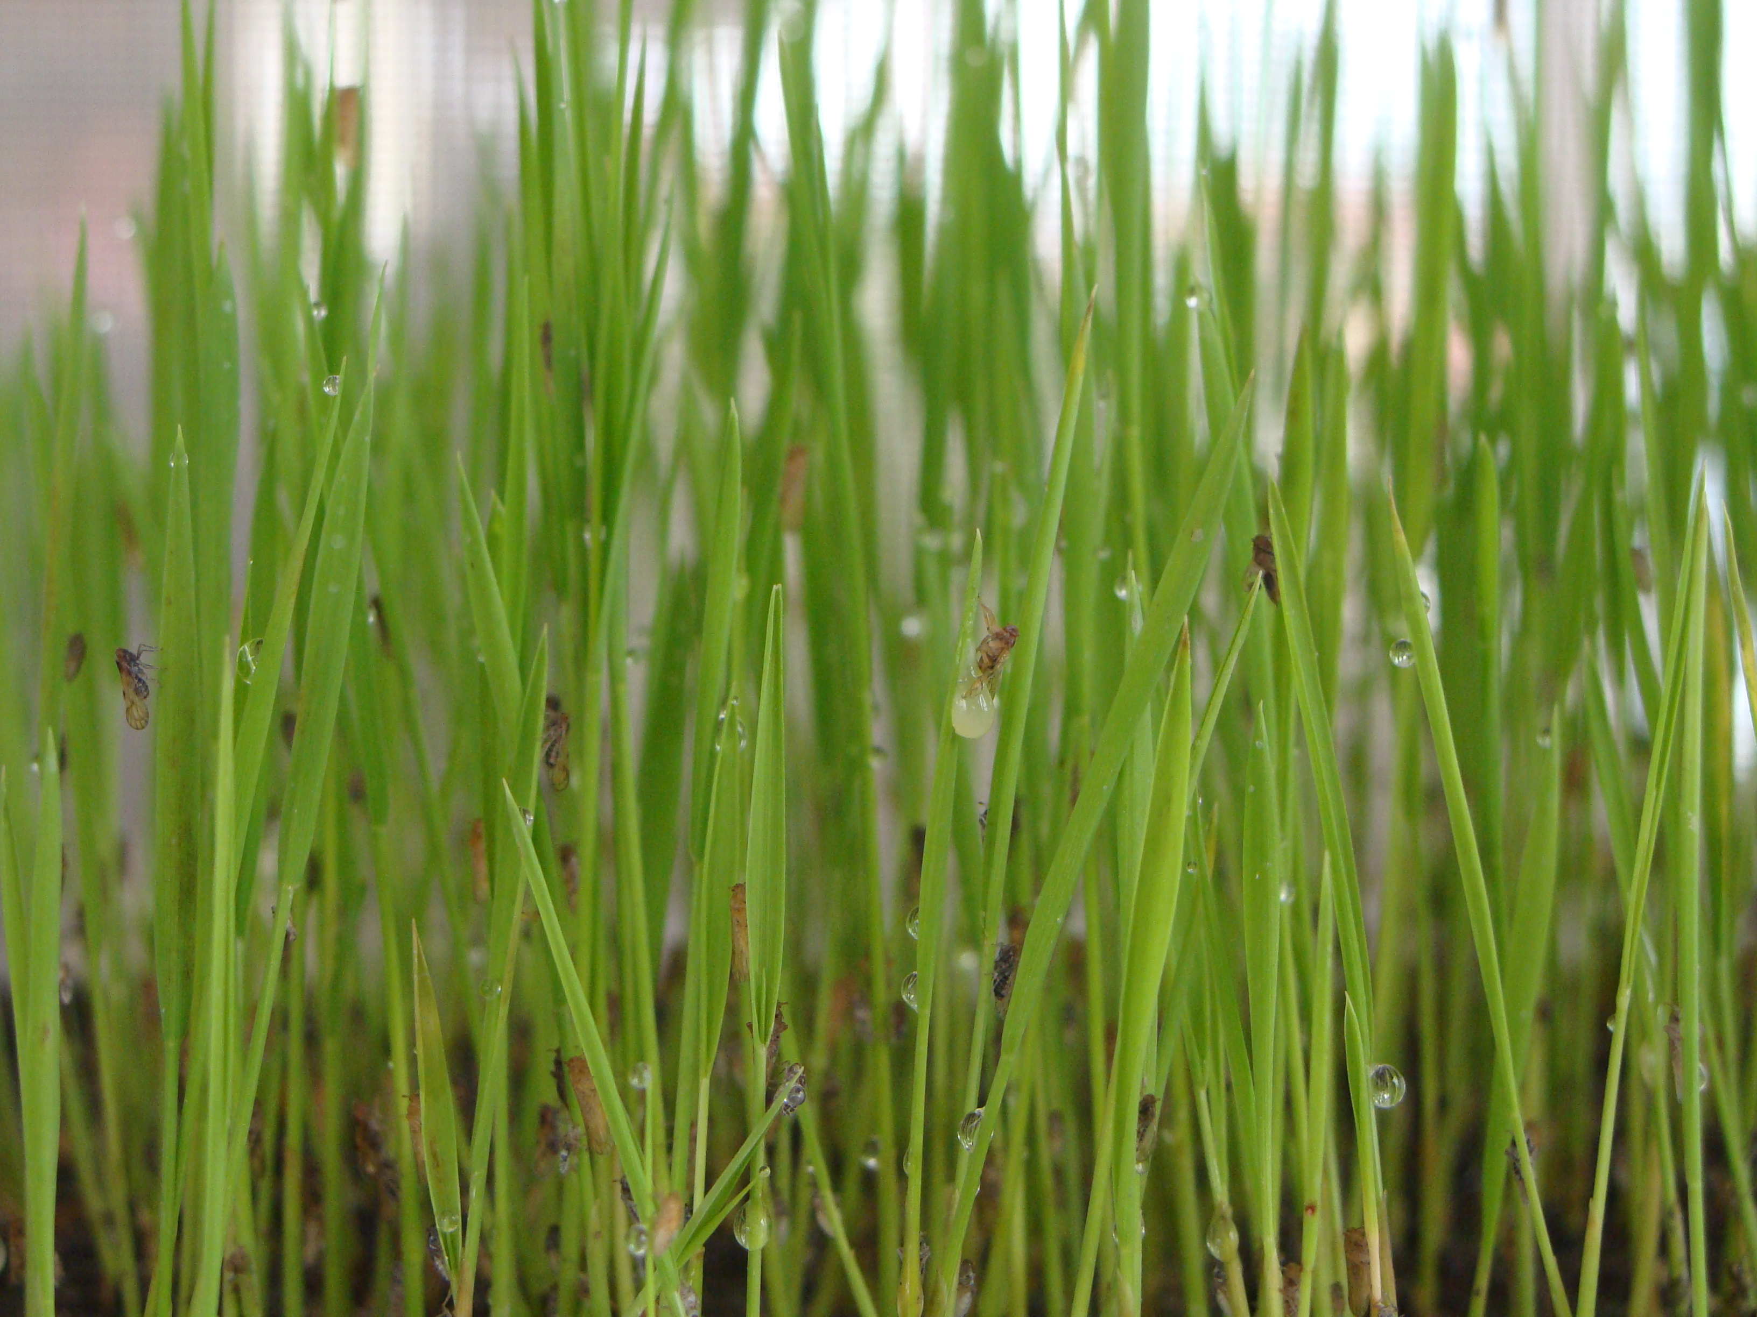
Tiến hành thí nghiệm
Chọn rầy để làm thử nghiệm
Hình 3,4: Chọn rầy và làm bất động rầy bằng khí CO₂
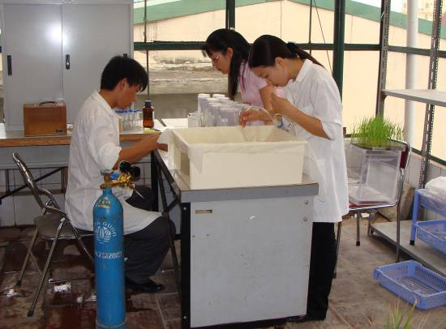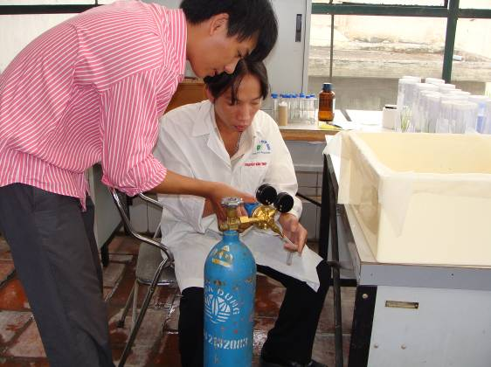
Pha thuốc: Dùng thuốc dạng kỹ thuật (Technical grade) pha chế dung dịch quy về CF để tính ra lượng thuốc cần pha theo liều lượng 1, 2, 4, 8….. lũy tiến theo logarit.
Dùng máy nhỏ giọt Mycrosyrine nhỏ lên mảnh lưng ngực trước của con rầy với thể tích thuốc đồng đều lên mỗi con rầy là 0,2 μl. Dùng 10 – 20 con rầy cho mỗi lần lặp lại và với 3 lần lặp lại cho mỗi nghiệm thức.
Khi rầy phục hồi tiến hành thả rầy vào lồng mạ đã chuẩn bị trước bằng cách cắm phễu vào đường rạch trên thân lồng và đỗ rầy vào trong lồng. Sau vài giây rầy sẽ phục hồi chở lại và bám lên cây mạ để sống.
Hình 5,6: Xử lý thuốc bằng thiết bị Mycrosyrine
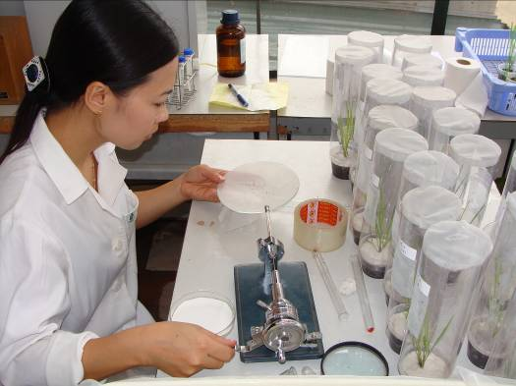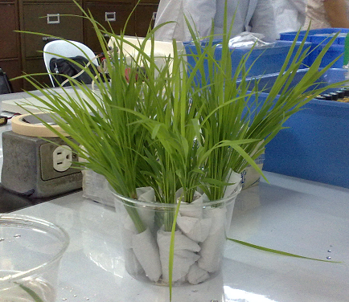
Phương pháp xác định LD₅₀
Giá trị LD₅₀ của từng loại thuốc đối với các quần thể rầy nâu được tính toán theo chương trình của viện lúa IRRI trên máy vi tính. Tỷ lệ chết của rầy thử nghiệm với thuốc trừ sâu có tương quan dương với đường thẳng y = ax + b. Các liều lượng của thuốc được Logarit và tỷ lệ chết tương ứng với từng liều thử được chuyển thành Probit. Mức độ tin cậy của giá trị LD₅₀ được kiểm định bằng phương pháp χ²
LD₅₀ được xác định theo công thức:
Nồng độ thuốc (μg/μl) x 0,2
LD₅₀ = ------------------------------------
Trọng lượng con rầy (g)
Chỉ số kháng Ri được xác định theo quy định của FAO (1980):
LD50 của thuốc đối với sâu hại khảo sát
Ri = --------------------------------------------------
LD50 của thuốc đối với sâu hại mẫn cảm
Nếu Ri < 10: Dòng sâu hại chưa xuất hiện tính kháng thuốc.
Nếu Ri ( 10: Dòng sâu hại đã kháng thuốc
Ri càng lớn mức độ kháng thuốc càng cao.
Phương pháp đánh giá hiệu lực của thuốc đối với rầy nâu trên đồng ruộng:
Theo Quy chuẩn kỹ thuật Quốc gia về khảo nghiệm trên đồng ruộng hiệu lực phòng trừ rày nâu của các thuốc trừ sâu. Hiệu lực thuốc được hiệu đính hiệu đính bằng công thức Henderson – Tilton
Phương pháp xử lý số liệu:
Các số liệu về tỷ lệ chết của rầy nâu trong các thí nghiệm trong phòng được dùng để tính toán các giá trị LD₅₀ bằng chương trình POLO PLUS của Viện nghiên cứu lúa Quốc tế (IRRI)
Tính toán độ tin cậy của các số liệu thu được bằng bằng chương trình IRISTAT 2000 của Viện nghiên cứu lúa Quốc tế (IRRI) theo phương pháp đa biên độ của Duncan với độ tin cậy 95%.
KẾT QUẢ VÀ THẢO LUẬN
1.Tình hình sử dụng thuốc trừ sâu của nông dân tại các địa điểm nghiên cứu
Bảng 1. Tình hình sử dụng thuốc trừ sâu trên lúa ở các địa điểm nghiên cứu năm 2009 và 2010
STT | Nhóm thuốc | Tỷ lệ số hộ nông dân sử dụng (%)
STT | Nhóm thuốc | 2009 |  |  |  |  | 2010
STT | Nhóm thuốc | Hà Tây | Vĩnh Phúc | Nam Định | Thái Bình | Bắc Giang | Thái Bình | Bắc Giang | Hưng Yên | Phú Thọ
1 | Pyrethroid | 46,67 | 66,67 | 30,00 | 13,33 | 3,33 | 23,33 | 20,00 | 63,33 | 76,67
2 | Carbamate | 26,67 | - | 50,00 | 16,67 | 23,67 | 3,33 | 66,67 | 6,67 | 80,00
3 | Lân hữu cơ | 3,33 | 10,00 | - | 6,67 | 10,00 | - | 6,67 | 46,67 | 70,00
4 | Phenylpyrazol | 43,33 | 56,67 | 100 | 20,00 | 23,33 | 86,67 | 70,00 | 73,33 | 76,67
5 | Nereistoxin | 10,00 | 26,67 | 26,67 | - | 3,33 | 16,67 | 13,33 | - | 13,33
6 | Neonicotinoid | 3,33 | 50,00 | 43,33 | 30,00 | 30,00 | 100,00 | 23,33 | 80,00 | 100,0
7 | Điều hoà sinh trưởng côn trùng | 6,67 | - | 6,67 | 6,67 | 3,33 | 60,00 | - | 40,00 | -
8 | Nhóm thuốc khác | 3,33 | - | - | 10,00 | 10,00 | 53,33 | 3,33 | - | -
Kết quả điều tra cho thấy có 8 nhóm thuốc trừ sâu được sử dụng trên lúa, trong đó có 3 nhóm sử dụng với tỷ lệ cao là: Phenylpyrazol (cao nhất 76,67%), Carbamate (cao nhất 80%), Neo-nicotionid (cao nhất 100%). Đây là cơ sở để chúng tôi tiến hành nghiên cứu mức độ kháng thuốc của rầy nâu đối với các hoạt chất thuộc các nhóm này. Tuy nhiên ở các địa phương khác nhau thì số chủng loại thuốc sử dụng, mức độ sử dụng ở các nhóm thuốc là khác nhau qua các năm.
Riêng nhóm thuốc Pyrethroid tuy được người dân sử dụng với tỷ lệ cao (cao nhất 76,67%) nhưng là nhóm thuốc trừ các loại sâu miệng nhai nên không nghiên cứu mức độ kháng đối với rầy nâu (là loài chích hút).
2. Mức độ kháng của các quần thể rầy nâu đối với một số hoạt chất trừ sâu
Bảng 2. Mức độ kháng của các quần thể rầy nâu đối với một số hoạt chất trừ sâu năm 2009
Quần thể | Fenobucarb |  | Fipronil |  | Imidacloprid
Quần thể | Giá trị LD₅₀ (μg/g) và giá trị giới hạn 95% | Ri | Giá trị LD₅₀ (μg/g) và giá trị giới hạn 95% | Ri | Giá trị LD₅₀ (μg/g) và giá trị giới hạn 95% | Ri
Hà Nội | 7,316  (3,485-13,886) | 19,35 | 0,513  (0,226-0,999) | 5,40 | 0,135  (0,011-0,745) | 4,00
Nam Định | 5,09  (0,442-13,705) | 13,47 | 0,106  (0,06-0,17) | 1,12 | 0,263  (0,082-0,823) | 7,74
Vĩnh Phúc | 11,078  (5,593-20,194) | 29,33 | 0,212  (0,097-0,511) | 2,23 | 0,071  (0,013-0,08) | 2,09
Thái Bình | 5,162  (1,509-17,618) | 13,66 | 0,067  (0,035-0,127) | 0,71 | 0,363  (0,134-0,862) | 10,68
Bắc Giang | 0,616  (0,265-1,693) | 1,63 | 0,056  (0,031-0,098) | 0,59 | 0,456  (0,193-0,888) | 13,41
Nhật Bản  (Mẫn cảm) | 0,378  (0,091-1,255) | 1,00 | 0,095  (0,027-0,418) | 1,00 | 0,034  (0,017-0,075) | 1,00
Bảng 3. Mức độ kháng của các quần thể rầy nâu đối với một số hoạt chất trừ sâu năm 2010
Quần thể | Fenobucarb |  | Fipronil |  | Imidacloprid
Quần thể | Giá trị LD₅₀ (μg/g) và giá trị giới hạn 95% | Ri | Giá trị LD₅₀ (μg/g) và giá trị giới hạn 95% | Ri | Giá trị LD₅₀ (μg/g) và giá trị giới hạn 95% | Ri
Thái Bình | 10,60  (4,24 – 25,49) | 28,04 | 1,12  (0,88 – 1,37) | 11,78 | 0,68  (0,06-2,19) | 20,00
Bắc Giang | 4,19  (2,65 – 6,25) | 11,08 | 0,52  (0,33-0,80) | 5,47 | 1,88  (0,55 – 5,23) | 55,29
Phú Thọ | 7,89  (5,18 – 10,88) | 20,87 | 0,62  (0,34 – 1,01) | 6,42 | 3,35  (0,79 - 9,54) | 98,52
Hưng Yên | 12,59  (7,91 – 18,96) | 33,31 | 1,76  (0,47 – 3,58) | 18,52 | 1,44  (0,10 – 8,54) | 42,35
Nhật Bản (Mẫn cảm) | 0,378  (0,091-1,255) | 1,00 | 0,095  (0,03-0,42) | 1,00 | 0,034  (0,02-0,08) | 1,00
Kết quả bảng 2 và 3 cho thấy có 7/7 quần thể rầy nâu nghiên cứu đã kháng với hoạt chất Fenobucarb, trong đó quần thể rầy nâu Hưng Yên biểu hiện kháng cao nhất (Ri 33,31), tiếp theo đến Thái Bình, Phú Thọ, Bắc Giang (Ri: 28,04; 20,87 và 11,08). Năm 2009 quần thể rầy nâu Bắc Giang chưa có biểu hiện kháng với hoạt chất Fenobucarb, nhưng năm 2010 đã kháng với chỉ số Ri là 11,08. Có 4/7 quần thể rầy nâu kháng cao đối với hoạt chất Imidacloprid (Ri: 20,00 – 98,52). Trong đó quần thể Phú Thọ có mức độ kháng cao nhất (Ri là 98,52), sau đó là Bắc Giang (Ri 55,29), tiếp đến Hưng Yên (Ri 42,35) và cuối cùng là Thái Bình (Ri 20,00). Có 2/7 quần thể rầy nâu kháng với hoạt chất Fipronil là Hưng Yên và Thái Bình. Qua nghiên cứu thấy hai quần thể này vào năm 2009 chưa có biểu hiện kháng nhưng năm 2010 đã thể hiện kháng (Ri 11,78 và 18,52). Có 2/7 quần thể chưa có biểu hiện kháng với Fipronil là Bắc Giang và Phú Thọ, cả hai quần thể có biểu hiện tính chống chịu, tuy nhiên chỉ số kháng đã tiếp cận ngưỡng kháng.
Bảng 4: So sánh giá trị LD₅₀ (μg/g) của các quần thể rầy nâu đối với 3 hoạt chất qua 3 năm nghiên cứu (2008-2010)
Quần thể | Năm | Giá trị LD₅₀ (μg/g)
Quần thể | Năm | Fenobucarb | Fipronil | Imidacloprid
Hà Nội | 2008 | 3,73 | 0,01 | 0,17
Hà Nội | 2009 | 7,32 | 0,51 | 0,14
Hà Nội | Giá trị so sánh | 1,96 | 51,00 | 0,82
Nam Định | 2008 | 2,62 | 0,02 | 0,14
Nam Định | 2009 | 5,09 | 0,11 | 0,26
Nam Định | Giá trị so sánh | 1,94 | 5,50 | 1,86
Vĩnh Phúc | 2008 | 2,68 | 0,02 | -
Vĩnh Phúc | 2009 | 11,08 | 0,21 | 0,071
Vĩnh Phúc | Giá trị so sánh | 4,13 | 10,50 | -
Thái Bình | 2009 | 5,16 | 0,07 | 0,36
Thái Bình | 2010 | 10,60 | 1,12 | 0,68
Thái Bình | Giá trị so sánh | 2,05 | 16,0 | 1,89
Bắc Giang | 2009 | 0,62 | 0,06 | 0,46
Bắc Giang | 2010 | 4,19 | 0,52 | 1,88
Bắc Giang | Giá trị so sánh | 6,76 | 8,67 | 4,09
Kết quả bảng 4 cho thấy các quần thể rầy nâu có biểu hiện gia tăng mức độ kháng sau 1 năm. Sự gia tăng tính kháng với hoạt chất Fipronil mức độ rất cao điển hình ở quần thể rầy nâu Hà Néi tăng 51 lần, Thái Bình tăng 16 lần, Bắc Giang tăng 8,67 lần và ở quần thể rầy nâu Nam Định tăng 5,5 lần. Với hoạt chất Fenobucarb mức độ gia tăng giảm hơn so với hoạt chất Fipronil, cao nhất ở quần thể rầy nâu Bắc Giang tăng 6,76 lần, Vĩnh Phúc tăng 4,13 lần, Thái Bình 2,05 lần, Hà Néi tăng 1,96 lần và Nam Định tăng 1,94 lần. Với hoạt chất Imidacloprid có sự gia tăng giữa các năm là thấp nhất so với 2 hoạt chất Fenobucarb và Fipronil, cao nhất ở quần thể Bắc Giang tăng 4,09 lần, Nam Định và Thái Bình có mức tăng từ 1,94-1,96 lần. Riêng quần thể rầy nâu Hà Néi không có sự gia tăng.
Mặc dù mức độ kháng của hoạt chất Fipronil là thấp nhất nhưng mức độ gia tăng tính kháng qua các năm lại cao nhất nên cần có biện pháp quản lý để hạn chế việc tăng tính kháng đối với hoạt chất này..
3. Hiệu lực của một số loại hoạt chất đối với rầy nâu ngoài đồng ruộng
Bảng 5. Hiệu lực của một số loại thuốc trừ sâu đối với rầy nâu
tại các địa điểm nghiên cứu năm 2010
Thuốc trừ sâu | Liều lượng | Hiệu lực trừ rầy nâu (%) ở các địa phương nghiên cứu
Thuốc trừ sâu | Liều lượng | Phú Thọ |  | Hưng Yên |  | Bắc Giang |  | Thái Bình
Thuốc trừ sâu | Liều lượng | 3NSP | 7NSP | 3NSP | 7NSP | 3NSP | 7NSP | 3NSP | 7NSP
Bassa 50 EC  (Fenobucarb) | 150 ml/ha | 77,31b | 70,58d | 76,55b | 72,75c | 78,66a | 72,34c | 76,09c | 69,53c
Regent 800 WG  (Fipronil) | 40 g/ha | 79,53 b | 82,83b | 78,60b | 79,80b | 75,06b | 83,35a | 75,98c | 80,14b
Confidor 700 WG  (Imidacloprid) | 60 g/ha | 72,84 c | 76,77c | 77,91b | 80,16b | 70,47c | 77,09b | 78,53b | 81,33b
Access 180 EC  (Fenobucarb + Fipronil) | 300 ml/ha | 84,,62a | 87,17a | 85,60a | 86,90a | 80,36a | 82,98a | 83,61a | 86,33a
Azora 350 EC  (Fenobucarb + Imidacloprid) | 550 ml/ha | 83,43a | 86,27a | 83,38a | 87,22a | 79,62a | 83,45a | 84,25a | 85,68a
Ghi chú: NSP: Ngày sau phun; Các chữ cái a, b, c đứng đằng sau các chữ số chỉ sự sai khác đáng tin cậy ở mức 95% theo phép thử của Duncan.
Kết quả bảng 5 cho thấy các hoạt chất trừ sâu thử nghiệm có hiệu lực trừ rầy nâu. Tuy nhiên đối với các hoạt chất rầy nâu biểu hiện mức độ kháng cao có hiệu lực thấp hơn so với những hoạt chất có biểu hiện kháng thấp và so với hoạt chất rầy nâu chưa biểu hiện kháng. Kết quả cũng cho thấy nếu sử dụng hỗn hợp 2 hoạt chất cho hiệu lực trừ rầy cao hơn dùng đơn chất. Kể cả những quần thể rầy nâu chưa có biểu hiện kháng đối (Hưng Yên chưa kháng với hoạt chất Fironil), hiệu lực của việc sử dụng đơn chất Confidor 700 WG đạt cao nhất ở 7 ngày sau phun đạt 80,16 %, nhưng khi sử dụng hỗn hợp Fipronil với Imidacloprid thì hiệu lực cũng đạt cao hơn (87,22% ở 7 ngày sau phun).
KẾT LUẬN - ĐỀ NGHỊ
Kết luận
Kết quả điều tra tại 7 tỉnh đồng bằng sông Hồng cho thấy có 8 nhóm thuốc trừ sâu được người dân sử dụng trên lúa, trong đó 3 nhóm sử dụng với tỷ lệ cao là: Phenylpyrazol, Carbamate, Neo-nicotionid. Tuy nhiên, qua các năm, ở các địa phương khác nhau thì số chủng loại thuốc sử dụng, mức độ sử dụng các nhóm thuốc là khác nhau.
Kết quả nghiên cứu cho thấy 7/7 quần thể rầy nâu kháng với hoạt chất Fenobucarb với chỉ số kháng (11.18 – 33.31). Có 4/7 quần thể rầy nâu kháng cao với hoạt chất Imidacloprid với chỉ số kháng (20,00 – 98,52). Có 2/7 quần thể rầy nâu kháng với hoạt chất Fipronil với chỉ số kháng (11.78–18,52) .
Các quần thể rầy nâu đều có biểu hiện gia tăng mức độ kháng qua các năm. Hoạt chất Fenobucarb mức độ gia tăng tính kháng tăng 6,67 lần, Imidacloprid 4,12 lần và đặc biệt hoạt chất Fipronil tuy có chỉ số kháng Ri thấp so với các hoạt chất khác nhưng lại có mức độ gia tăng tính kháng cao tăng là 9,28 lần (từ năm 2009 – năm 2010).
Đối với các quần thể rầy nâu có biểu hiện kháng Fenobucarb và Imidacloprid thì hiệu lực trừ rầy nâu ngoài đồng ruộng của hoạt chất này có hiệu lực thấp hơn khi sử dụng đơn lẻ chúng. Việc hỗn hợp Fenobucarb với Imidacloprid hay Fipronil với Imidacloprid để trừ rầy nâu cho hiệu quả phòng trừ cao hơn. Đây cũng là một trong các biện pháp hữu hiệu để khắc phục hiện tượng kháng thuốc của rầy nâu.
Đề nghị
Hạn chế sử dụng các hoạt chất mà quần thể rầy nâu đã có biểu hiện kháng thuốc ở các địa phương nghiên cứu:Hà Nội, Nam định, Thái Bình, Vĩnh Phúc, Hưng Yên, Phú Thọ, Bắc Giang.
Không sử dụng đơn lẻmột hoạt chất lặp đi lặp lại nhiều lần trong một vụ và liên tục trong nhiều năm.
Tăng cường tập huấn cho cán bộ quản lý và người dân ở các địa phương có rầy nâu có biểu hiện kháng thuốc nhằm hạn chế mức độ kháng và sử dụng có hiệu quả các loại thuốc trừ rầy nâu.
TÀI LIỆU THAM KHẢO
- Chiu S., 1979. Biological control of the brown planthopper, International Rice Research Institute: Brown planthopper: Threat to rice production in Asia, International Rice Research Institute. Los Banos, Laguna Philippines, pp. 337-342.
- Heinrichs E. A., 1994. Impact of insecticides on the resistance and resurgence of rice planthoppers. In: Denno RF, Perfect TJ, eds. Planthoppers: their Ecology and Management, New York, USA: Chapman and Hall, pp. 571-598.
- Lương Minh Châu, 2007. State of insecticide resistance of brown planthopper in Mekong delta, Viet Nam. Omonrice 15, pp. 185-190.
- Nagata T., Masuda T. and Moriya S., 1979. Development of insecticide resistance in the brown planthopper Nilapavarta lugens Stal. Jap. J. appl. Ent. Zool. 14(3), pp. 264-269.
- Nagata T. et al., 2000. Recent status of insecticide resistance of long-distance migrating rice planthoppers monitored in Japan, China and Malaysia. Inter-country forecasting system and managemnet for borwn planthopper in east Asia, Viet Nam, November 13-15-2001, pp. 169-177
- Nagata T., 2002. Monitoring on insecticide resistance of the brown planthopper and the white backed planthopper in Asia. Asia-Pacific entomol, 5 (1), pp. 103-111
- Nguyễn Thị Me, Nguyễn Thị Nhung, Nguyễn Thị Hồng Vân, Trần Ngọc Hân, 2001. Kết quả xác định tính kháng thuốc của rầy nâu hại lúa của một số tỉnh đồng bằng sông Hồng. Tuyển tập công trình nghiên cứu BVTV 2000 – 2002, NXB Nông nghiệp, Hà Nội 2002, tr. 86-94.
- Takai A., 1971. Control of the brown planthopper with several insecticides; Kontjetsu-no-Noyku 15, pp. 22-24.
Phản biện: GS. TSKH. Vũ Quang Côn.

